# Jelszó generátor feladat

## Jelszó generátor

Készíts programot, amely véletlen jelszavakat állít elő!

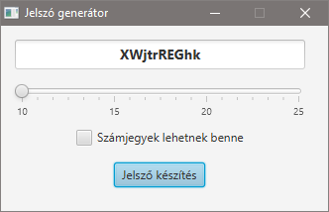

A program induláskor a fenti ábrához hasonlóan jelenjen meg!

A jelszó hosszát csúszkával lehessen állítani 10 és 25 között egyesével!

Ha a jelölőnégyzet nincs bekapcsolva, akkor az angol ABC kis- és nagybetűi szerepeljenek a jelszóban! Ha bekapcsoljuk a jelölőnégyzetet, akkor számjegyek is lehessenek benne.

A program induláskor, a csúszka vagy a jelölőnégyzet módosításakor és a gomb megnyomásakor is új jelszót állítson elő!

## Szorgalmi feladat

Helyezz el még egy gombot az ablakban, amellyel a vágólapra lehet másolni a jelszót!